ЛАБОРАТОРНАЯ РАБОТА №16. СОРТИРОВКИ В ОДНОМЕРНЫХ МАССИВАХ
9. Преобразовать одномерный массив таким образом, чтобы элементы, равные 0, располагались после всех остальных.

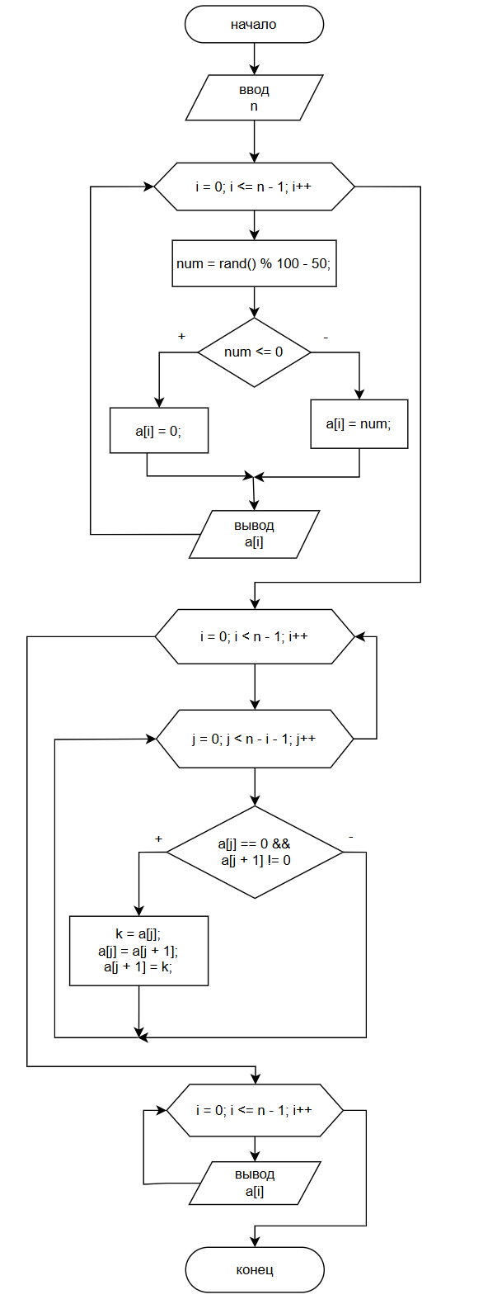

#include <iostream>
#define _USE_MATH_DEFINES
#include <math.h>
#include <ctime>

using namespace std;
int main()
{
setlocale(0, "");
int i,j, n, num, k, a[100];
srand(time(0));
cout << "\nВведите размерность массива: ";
cin >> n;
cout << "\nМассив а: " << endl;
for (i = 0; i <= n - 1; i++)
{
num = rand() % 100 - 50;
if (num <= 0) {
a[i] = 0;
}
else {
a[i] = num;
}
cout << " " << a[i];
}

for (i = 0; i < n - 1; i++) {
for (j = 0; j < n - i - 1; j++) {
if (a[j] == 0 && a[j + 1] != 0) {
k = a[j];
a[j] = a[j + 1];
a[j + 1] = k;
}
}
}

cout << "\nОтсортированный массив: "<< endl;
for (i = 0; i <= n - 1; i++)
{
cout << " " << a[i];
}
}

